**TRƯỜNG THCS TÙNG THIỆN VƯƠNG**

**NỘI DUNG HỌC TRỰC TUYẾN - Tuần 24: Từ 07/03/2022 đến 12/03/2022**

**Bộ môn: Tin học 9**

BÀI 11

TẠO CÁC HIỆU ỨNG ĐỘNG

**A. NỘI DUNG TÌM HIỂU BÀI VÀ GHI BÀI**

1. Hiệu ứng động cho các đối tượng trên trang chiếu

 • Ta có thể tạo hiệu ứng động cho các đối tượng(văn bản, hình ảnh, biểu đồ,...) trên trang chiếu.

    • Các hiệu ứng này giúp thu hút sự chú ý của người nghe, làm sinh động quá trình trình bày và quản lí tốt hơn việc truyền đạt thông tin.

* Các lệnh và các tùy chọn tạo hiệu ứng động có trên dải lệnh Animations

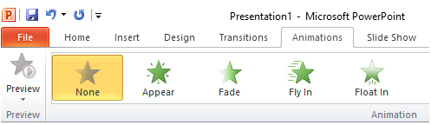

   • Ta có thể sử dụng sẵn các hiệu ứng của phần mềm:

       ◦ 1. Chọn đối tượng trên trang chiếu cần tạo hiệu ứng động.

       ◦ 2. Mở dải lệnh Animations

◦ 3. Nháy chọn hiệu ứng động thích hợp trong nhóm Animation.

2. Hiệu ứng chuyển trang chiếu

    • Ta có thể thay đổi cách xuất hiện của trang chiếu, ví dụ như cho trang chiếu xuất hiện chậm hơn hoặc trông giống như cuộn giấy được mở dần ra,... đó là hiệu ứng chuyển trang chiếu.

    • Hiệu ứng chuyển được đặt cho từng trang chiếu và chỉ có thể đặt duy nhất một kiểu hiệu ứng cho một trang chiếu.

    • Cùng với kiểu hiệu ứng, ta còn có thể chọn các tuỳ chọn điều khiển:

     ◦ Thời điểm xuất hiện trang chiếu.

        ◦ Tốc độ xuất hiện của trang chiếu.

       ◦ Âm thanh đi kèm khi trang chiếu xuất hiện.

* Các lệnh và tùy chọn để tạo hiệu ứng chuyển trang chiếu có trên dải lệnh Transitions:

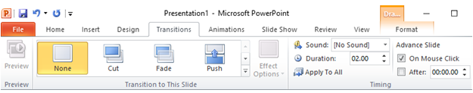

 • Các bước đặt hiệu ứng chuyển cho các trang chiếu như sau:

       ◦ 1. Chọn các trang chiếu cần tạo hiệu ứng.

       ◦ 2. Mở bảng chọn Slide Show và nháy Slide Transition.

       ◦ 3. Nháy chọn hiệu ứng thích hợp trong ngăn xuất hiện sau đó ở bên phải cửa sổ Tuỳ chọn trên cùng No Transition (không hiệu ứng) là ngầm định.

    • Có hai tuỳ chọn điều khiển việc chuyển trang:

   ◦ On mouse click: Chuyển trang kế tiếp sau khi nháy chuột.

   ◦ Automatically after: Tự động chuyển trang sau một khoảng thời gian.

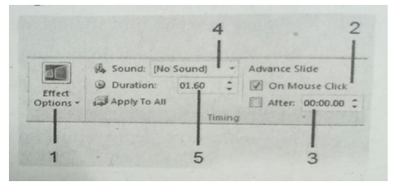

**B. NỘI DUNG GHI BÀI**

BÀI 11: TẠO CÁC HIỆU ỨNG ĐỘNG

1. Hiệu ứng động cho các đối tượng trên trang chiếu

Các lệnh và các tùy chọn tạo hiệu ứng động có trên dải lệnh Animations:

       ◦ 1. Chọn đối tượng trên trang chiếu cần tạo hiệu ứng động.

       ◦ 2. Mở dải lệnh Animations

◦ 3. Nháy chọn hiệu ứng động thích hợp trong nhóm Animation.

2. Hiệu ứng chuyển trang chiếu

 • Các bước đặt hiệu ứng chuyển cho các trang chiếu như sau:

       ◦ 1. Chọn các trang chiếu cần tạo hiệu ứng.

       ◦ 2. Mở bảng chọn Slide Show và nháy Slide Transition.

       ◦ 3. Nháy chọn hiệu ứng thích hợp trong ngăn xuất hiện sau đó ở bên phải cửa sổ Tuỳ chọn trên cùng No Transition (không hiệu ứng) là ngầm định.

    • Có hai tuỳ chọn điều khiển việc chuyển trang:

   ◦ On mouse click: Chuyển trang kế tiếp sau khi nháy chuột.

   ◦ Automatically after: Tự động chuyển trang sau một khoảng thời gian.

**C. CÂU HỎI VÀ BÀI TẬP**

**Câu 1:** Các hiệu ứng động làm cho việc trình chiếu trở nên:

A. thu hút sự chú ý

B. Hấp dẫn

C. sinh động

D. tất cả đáp án trên

**Câu 2:** Sau khi đã thiết kế xong bài trình diễn, cách làm nào sau đây không phải để trình chiếu ngay bài trình diễn đó?

A. Chọn Slide Show -> From Beginning

B. Chọn Slide Show -> View Show

C. Chọn View -> Slide Show

D. Nhấn phím F3

**Câu 3:** Để tạo hiệu ứng động có sẵn cho các đối tượng trên trang chiếu ta thực hiện theo trình tự nào?

A. Mở bảng chọn Slide Show → Slide Transition

B. Mở bảng chọn Slide Show → View Show

C. Mở bảng chọn Format → Slide Layout

D. Mở bảng chọn Slide Show → Animation Schemes

**Câu 4:** Để tạo hiệu ứng chuyển cho các trang chiếu, ta chọn:

A. Slide Show → Animation Schemes

B. View → Slide Layout

C. Insert → Picture → From File

D. Slide Show → Slide Transition

**Câu 5:** Chọn phát biểu sai:

A. Khi tạo hiệu ứng động cho một khối văn bản ta có thể cho xuất hiện lần lượt từng từ trong khối văn bản khi trình chiếu

B. Sau khi đã tạo hiệu ứng động cho một đối tượng nào đó ta không thể thay đổi kiểu hiệu ứng cho đối tượng đó

C. Có thể thực hiện hiệu ứng chuyển trang cho 1 slide bất kỳ trong bài trình diễn

D. Có thể thực hiện hiệu ứng chuyển trang cho tất cả các slide trong bài trình diễn

**D. DẶN DÒ**

* HS đăng nhập k12online.com, xem nội dung bài học và làm bài tập (Ghi nội dung phần A, lưu ý không cần vẽ hình).
* Hs làm bài tập trước 17h00, ngày 12/03/2022
* Học sinh có khó khăn, thắc mắc cần hỗ trợ liên hệ với giáo viên bộ môn:

|  |  |  |  |
| --- | --- | --- | --- |
| **Họ tên GV** | **Zalo** | **Email** | **Lớp phụ trách** |
| Thầy Chiến | 0793401514 | phanquangchien151289@gmail.com | 9/06, 9/07, 9/09, 9/11, 9/13 |
| Cô Loan | 0909383528 | nguyencamloan423@gmail.com | 9/01, 9/02, 9/03, 9/04, 9/05, 9/08, 9/10, 9/12 |